**项目日志**

**Day01:**

**项目进度：**成功搭建项目，并启动，目录分配，最后配置路由。

**解决问题：**路由分配和element-ui出现了小问题，必须下载特定的element-ui版本（2.4.11）。下载element-ui组件时，要注意样式的层级，否则样式会不生效

**今日总结：**学会了路由的分配和项目的搭建工作。

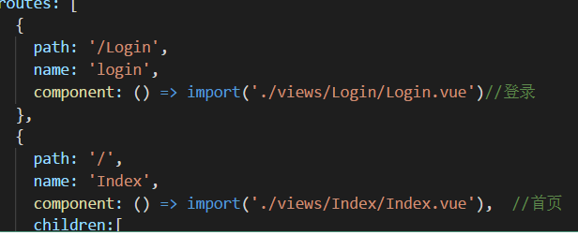

**Day02:**

**项目进度：**和项目组成员讨论项目分工，初步完成登录页面的样式和密码验证

**解决问题：**明确了项目的分工，只需要最后拼接项目。表单要做非空验证的做非空验证和长度范围。确认密码必须要和密码一致，否则会报错。当点击重置按钮时，会获取整个表单组件，调用重置方法，此时输入的所有数据（未提交）会全部清除。如果一切正常，点击登录按钮会跳转到后端管理系统首页。

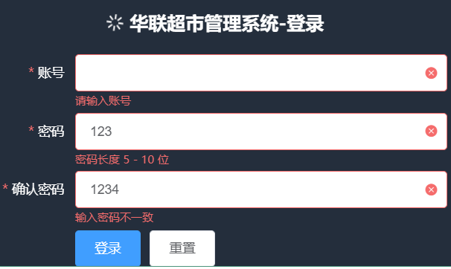

**今日总结：**熟悉表单验证规则的使用和element-ui组件的使用。

**Day03:**

**项目进度：**完成账号管理模块和进货管理模块样式

**解决问题：**在element-ui官网复制表单、表格组件，粘贴到项目中，根据浏览器控制台的错误提示修改错误。

**今日总结：**成功实现账号管理模块和进货管理模块，对element-ui组件的运用不再陌生。

**Day04:**

**项目进度：**完成会员管理模块样式，并完成账号管理模块的添加账号、密码修改、删除账号、编辑账号、分页、批量删除、取消选择功能的实现。

**解决问题：**会员管理模块样式：复制表单、表格组件，粘贴到项目中，根据浏览器控制台的错误提示修改错误。添加账号：当验证合法，点击添加，会把数据发送给后端，后端接收数据，向数据库增加数据，如果有错就抛出错误，判断受影响的行数，向前端发送数据对象，前端接收后端返回的错误码和提示信息，弹出相应的提示，若成功，就跳转到账号管理页面。密码修改：获取当前登录的账号，把用户输入的原密码发送给后端，匹配是否与数据库中的密码是否一致。再把输入的新密码发送给后端，后端保存新密码，判断受影响的行数，向前端发送数据对象，前端接收后端返回的错误码和提示信息，弹出相应的提示，若成功就跳转到登录页面。

Sql语句的参数必须要和数据库中的表的字段一一对应。要注意大小写，不要写错，一旦写错，就会报错，花费大量时间来查找错误

**今日总结：**要多注意相关的逻辑，不要死记代码。今天简单实现了增、删、改、查功能，熟悉了后台操作。

**Day05:**

**项目进度：**完成登录功能

**解决问题：**分别有验证用户身份、验证用户登录状态、退出登录三大模块。

验证用户身份：通过所有前端验证，点击登录，触发函数，收集账号和密码并发送给后端。后端接收数据，并在数据库查找是否存在此账号，判断。前端接收后端返回的数据，成功则弹出成功提示，并跳转到后台管理系统首页，失败则弹出失败提示。

验证用户登录状态：后端在登陆成功的路由里创建token，发给前端。前端接收到token，保存到本地浏览器。前端验证用户有没有token。

退出登录：点击退出，触发函数，清除token，弹出对应的提示，跳转到登录页面。

**今日总结：**第一次接触token，了解了路由守卫。

**Day06:**

**项目进度：**完成进货管理模块的前后端交互和简单化统计管理模块

**解决问题：**添加库存：通过前端验证，发送数据给后端。后端接收数据，在数据库中增加记录，把错误码和提示信息发送给前端。前端接收，若成功，就弹出成功提示，且跳转到库存管理页面，若失败，则弹出失败提示。

库存管理（模糊查询）：点击查询，收集数据发送给后端。后端接收前端发送的数据。在执行sql语句的时候，要对相关语句进行拼接。

**今日总结：** 今天最大的收获就是熟悉模糊查询，并对前面项目所涉及的知识进行了再次操作。